知行书院文化课程讲义 2018/12/18

农业点滴：基肥 追肥

人文知识： 梅兰竹菊

梅------林逋bū（宋朝）

兰------屈原（周）

竹------苏东坡（宋）

菊------陶渊明（晋）

自学唐诗:

一，请用字典将黑体字读音查出并标在横线上。

《渔歌子》 唐 张志和

西塞____山前白鹭____飞，桃花流水鳜____鱼肥。

青箬____笠，绿蓑____衣，斜____风细雨不须归_____。

二，请在图下横线上填写与图相关的诗句。

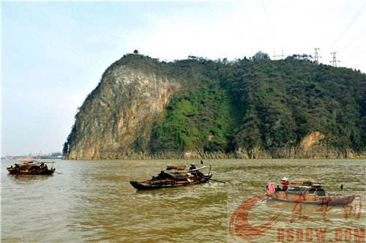

_____________

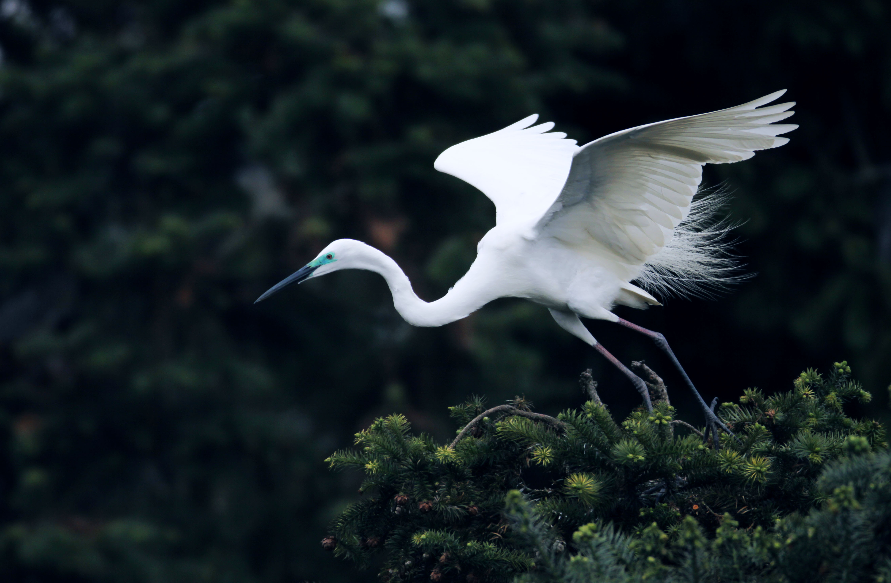

______________

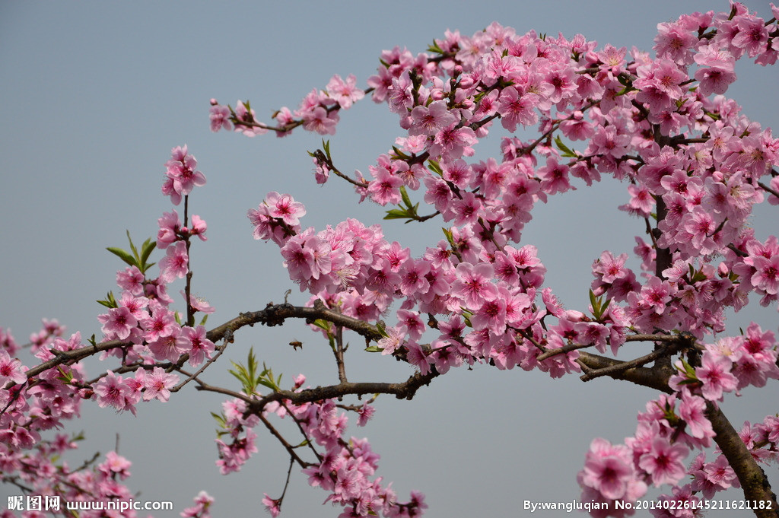

____________________

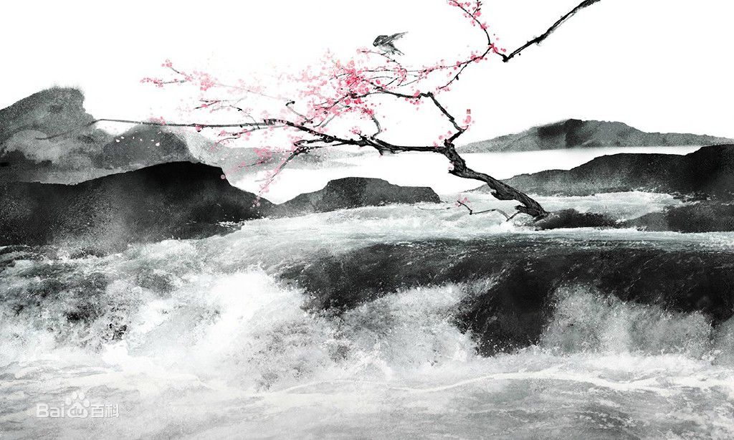

_________________

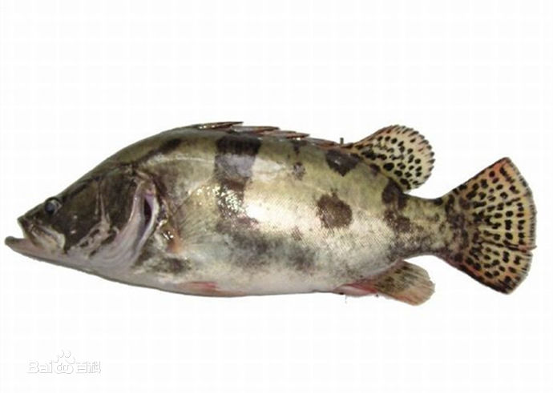

__________________

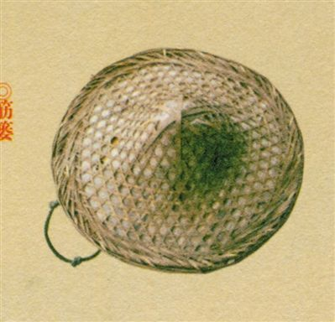

__________________

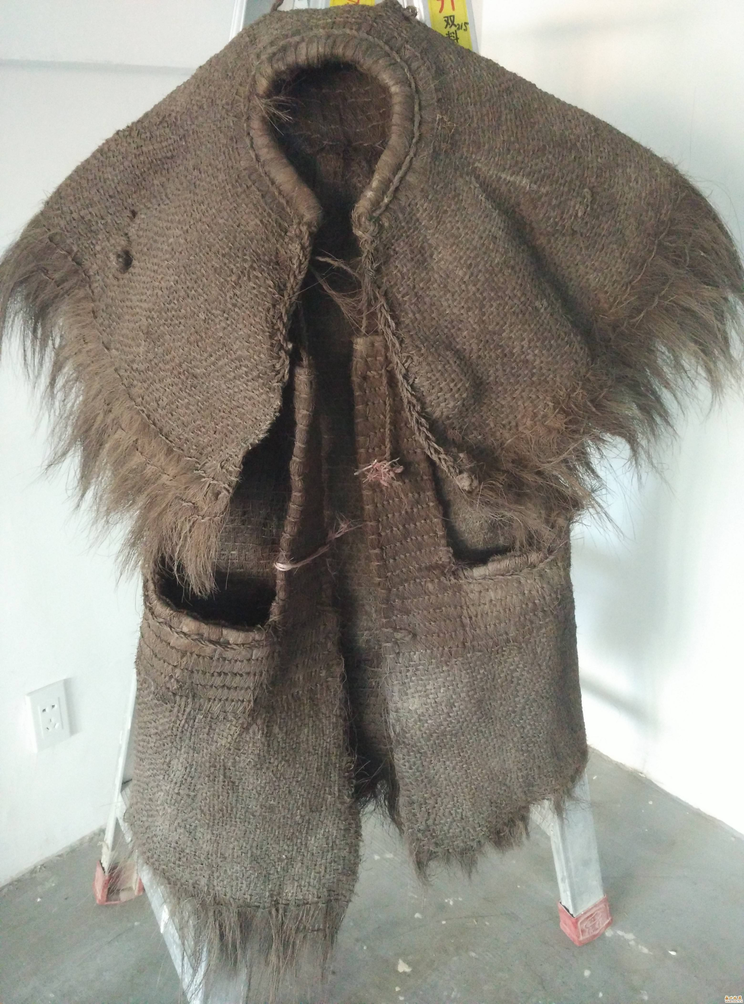

__________________

请完整抄写一遍《渔歌子》

唐 ___________________

_______________________________

_______________________________

_______________________________

_______________________________。